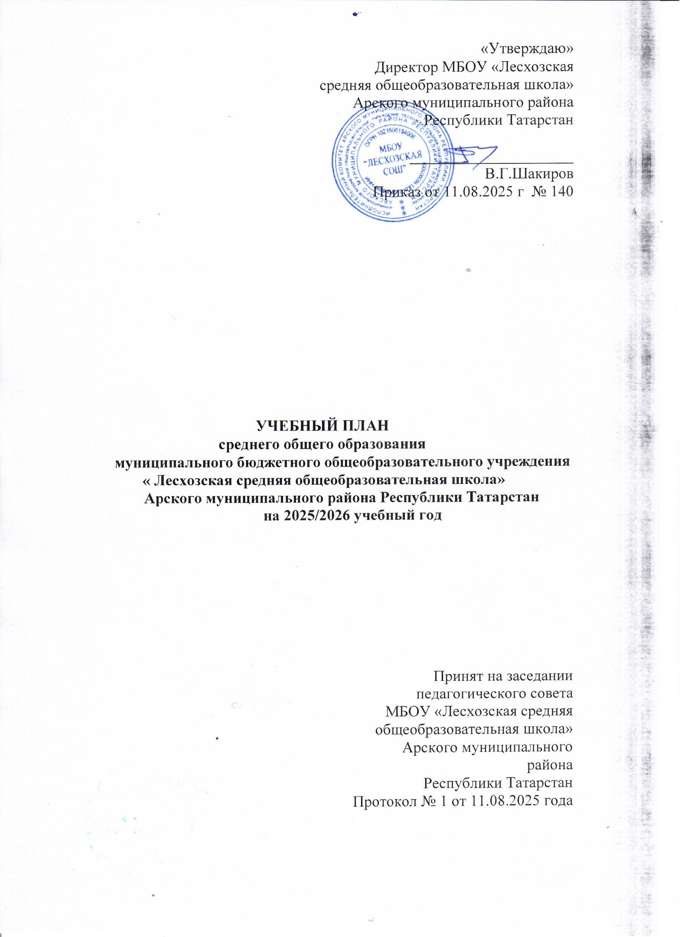
Учебный план естественно-научного профиля СОО
ПОЯСНИТЕЛЬНАЯ ЗАПИСКА
Учебный план разработан в соответствии с требованиями ФГОС СОО, ФОП СОО,СП 2.4.3648-20, СанПиН 1.2.3685-21.
Количество часов по предметам рассчитано на уровень образования СООс учетом максимальной общей нагрузки при шестидневной учебной неделе и 68 учебных недель за два учебных года.
Естественно-научный профиль ориентирует на такие сферы деятельности, как медицина, биотехнологии и др. В данном профиле для изучения на углубленном уровне выбираются учебные предметы и дополнительные курсы преимущественно из предметных областей «Естественно-научные предметы».
Учебный план естественно-научного профиля обучения включает 13 учебных предметов («Русский язык», «Литература», «Иностранный язык», «Математика», «Информатика», «История», «Обществознание», «География», «Физика», «Химия», «Биология», «Физическая культура», «Основы безопасности и защиты Родины») и предусматривает изучение 2 учебных предметов на углубленном уровне из соответствующей профилю обучения предметной области «Естественно-научные предметы»: биологии и химии.
Учебный план профиля строится с ориентацией на будущую сферу профессиональной деятельности с учетом предполагаемого продолжения образования обучающихся.
УЧЕБНЫЙ ПЛАН
Предметная область | Учебный предмет | Уровень | Количество часов | Форма промежуточной аттестации
Русский язык и литература | Русский язык | Б | 136 | Т
Русский язык и литература | Литература | Б | 204 | Т
Родной язык и литература | Родной (татарский) язык или Государственный язык (татарский) Республики Татарстан | Б | 136 | К
Родной язык и литература | Родная (татарская) литература | Б | 68 | Т
Иностранные языки | Иностранный язык (английский) | Б | 204 | К
Математика и информатика | Математика:  – алгебра и начала математического анализа;  – геометрия;  – вероятность и статистика | Б | 340 | Т
Математика и информатика | Информатика | Б | 68 | К
Общественно-научные предметы | История:  – история России;  – всеобщая история | Б | 136 | К
Общественно-научные предметы | Обществознание | Б | 136 | К
Общественно-научные предметы | География | Б | 68 | К
Естественно-научные предметы | Физика | Б | 136 | Т
Естественно-научные предметы | Химия | У | 204 | Т
Естественно-научные предметы | Биология | У | 204 | Т
Основы безопасности и защиты Родины | Основы безопасности и защиты Родины | Б | 68 | Т
Физическая культура | Физическая культура | Б | 136 | Т
Индивидуальный проект |  |  | 34 | ЗП
Курсыповыбору | Культура речи |  | 102 | Т
Курсыповыбору | Решение химических задач различными способами |  | 68 | Т
Курсыповыбору | Интерактивная биология |  | 68 | Т
ИТОГО |  |  | 2516
НЕДЕЛЬНЫЙ УЧЕБНЫЙ ПЛАН ЕСТЕСТВЕННО-НАУЧНОГО ПРОФИЛЯ ПРИ ШЕСТИДНЕВНОЙ УЧЕБНОЙ НЕДЕЛЕ
Предметная область | Учебный предмет | Уровень | Количествочасов
Предметная область | Учебный предмет | Уровень | 10-й класс (34 учебные недели) |  | 11-й класс (34 учебные недели)
Обязательная часть
Русский язык и литература | Русский язык | Б | 2 |  | 2
Русский язык и литература | Литература | Б | 3 |  | 3
Родной язык и родная литература | Родной (татарский) язык или Государственный язык (татарский) Республики Татарстан | Б | 2 | 3 | 2
Родной язык и родная литература | Родная (татарская) литература | Б | 1 | 3 | 1
Иностранные языки | Иностранный язык (английский) | Б | 3 |  | 3
Математика и информатика | Математика:  – алгебра и начала математического анализа | Б | 2 |  | 3
Математика и информатика | – геометрия | Б | 2 |  | 1
Математика и информатика | – вероятность и статистика | Б | 1 |  | 1
Математика и информатика | Информатика | Б | 1 |  | 1
Общественно-научные предметы | История | Б | 2 |  | 2
Общественно-научные предметы | Обществознание | Б | 2 |  | 2
Общественно-научные предметы | География | Б | 1 |  | 1
Естественно-научные предметы | Физика | Б | 2 |  | 2
Естественно-научные предметы | Химия | У | 3 |  | 3
Естественно-научные предметы | Биология | У | 3 |  | 3
Основы безопасности и защиты Родины | Основы безопасности и защиты Родины | Б | 1 |  | 1
Физическая культура | Физическая культура | Б | 2 |  | 2
Индивидуальный проект |  |  | 1 |  | –
Итого: |  |  | 34 |  | 33
Часть, формируемая участниками образовательных отношений |  |  | 3 |  | 4
Культура речи |  |  | 1 |  | 2
Решение химических задач различными способами |  |  | 1 |  | 1
Интерактивная биология |  |  | 1 |  | 1
Итого в неделю |  |  | 37 |  | 37
Всего за два года обучения |  |  |  |  | 2516
Курсы внеурочной деятельности
Разговоры о важном |  |  | 1 |  | 1
Россия – мои горизонты |  |  | 1 |  | 1
Функциональная грамотность |  |  | 1 |  | 1
Русское слово |  |  | - |  | 2
Туризм |  |  | 1 |  | 2
Ладья (шахматы) |  |  | 2 |  | 1
Футбол |  |  | 2 |  | 2
Национальная борьба |  |  | 2 |  | -
Итого на реализацию курсов внеурочной деятельности |  |  | 10 |  | 10
Организация промежуточной и итоговой аттестации
1. На основании пункта 5.8. «Положения о текущем контроле успеваемости и промежуточной аттестации учащихся МБОУ «Лесхозская СОШ» для проведения годовой промежуточной аттестации в 2025 – 26 учебном году определены следующие предметы обязательной части учебного плана и формы проведения ГПА.
10-11 классы
Предметнаяобласть | Учебный предмет | 10-11 класс
Русский язык и литература | Русский язык | ВСО/ПР
Русский язык и литература | Литература | ВСО/ПР
Родной язык и родная литература | Родной (татарский) язык или Государственный язык (татарский) Республики Татарстан | ВСО/ КР
 | Родная (татарская) литература | ВСО/ КР
Математика и информатика | Математика: алгебра и начала математического анализа, геометрия, вероятность и статистика | ВСО/ПР
Математика и информатика | Информатика | ВСО/ КР
Иностранные языки | Иностранный язык | ВСО/ КР
Естественно-научные предметы | Химия | ВСО/ПР
Естественно-научные предметы | Биология | ВСО/ПР
Естественно-научные предметы | Физика | ВСО/ПР
Общественно-научные предметы | История | ВСО/ПР
Общественно-научные предметы | Обществознание | ВСО/ КР
Общественно-научные предметы | География | ВСО/ КР
Основы безопасности и защиты Родины | Основы безопасности и защиты Родины | ВСО/ КР
Физическая культура | Физическая культура | ВСО/ КР
 | Индивидуальный проект | ЗП
 | Предметы и курсы по выбору | КО/зачет

КО- качественная оценка
ВСО-выставление среднегодовой оценки
КР- комбинированная работа
ПР – письменная работа
Зачет, проект
2. Промежуточная аттестация по курсам внеурочной деятельности осуществляется на основании «Положения о формах, периодичности и порядке текущего контроля успеваемости
и промежуточной аттестации обучающихся по основным общеобразовательным программам», утвержденного приказом директора МБОУ «Лесхозская СОШ» от 31.08.2025 год № 206.
3. Итоговая аттестация в 11классах проводится соответственно срокам и формам,
установленным Министерством просвещения РФ на данный учебный год.

